Зеленый наряд Челнов пополнился
на 6711 деревьев и кустарников

В рамках республиканской акции «День посадки леса» в городе высажено 6711 деревьев и кустарников.
Руководители городской администрации приняли участие в посадке елей на пересечении пр-тов Х.Туфана-Чулман со стороны 13 комплекса. Также сотрудники Исполкома выполнили посадку деревьев по Набережночелнинскому проспекту (яблони), ул.Фоменко от Сармановского тракта до ул.Гостева, по пр-ту Дружбы народов, Сармановскому тракту, на Боровецком бульваре.
Активное участие в озеленении города приняли жители под руководством ТОС в 3,4,5,7,13, 20,21, 23, 46-48,52,53,54 к-сах. Провели посадки и на территориях учреждений образования и здравоохранения, городских предприятий и организаций.
Сотрудники администрации Автозаводского района, МЦ «Орион» на бульваре Боровецкий высадили ясени и рябины.
Управляющие компании, предприятия торговли, учреждения здравоохранения, образования, культуры и спорта, общественные организации приняли активное участие в посадке деревьев и кустарников на закрепленных территориях.
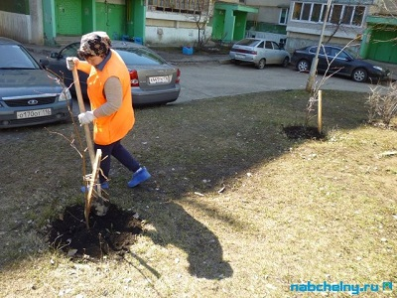
ТОС «Тулпар», «Солнечный», «Импульс», «48 комплекс», «Камский», «Вахитовский», «Уютный», «Цветочный», «23 комплекс», «Энергия», «17Акомплекс», «Мирный», «Кызыл-Тау», «Старые Челны», «Красные Челны», «Суар», «Рябинушка», «Сидоровка, «Орловка» высадили на закрепленных территориях яблони, ели, березы, сосны, рябины, липы, ели, черемухи, и различные виды кустарников.
Особо отличились жители дома 52/27, очень активно и дружно участвовали при посадке деревьев.
Источник информации: пресс-служба мэрии г. Набережные Челны

Суббота, 29 апреля 2017© 2012-2016 При использовании материалов с сайта ссылка на источник обязательна.
Контактная информация: 423805, пр.Х.Туфана, д. 23
тел.(8552) 30-55-42
Пресс-служба: press-sluzhba@mail.ru

